Übung: Wir bauen ein perpetuum mobile

Eine Kette von Kugeln läuft eine schiefe Ebene hoch und dann von der oberen Kante nach unten, von wo aus sich der Kreis wieder schließt.
Die hängenden Kugeln spüren eine viel größere Kraft als die auf der schiefen Ebene + ^{des}/₂ ziehen sie diese hoch.
Oder von mir aus auch umgekehrt, jedenfalls wäre es ein zu großer Zufall, wenn beide Seiten gerade im Gleichgewicht wären!



1. Wähle als Neigung für die schiefe Ebene . . . . ° . Baue sie auf und miss, wie groß die Hang-
abtriebskraft eines Probekörpers ( ) im Verhältnis zu seiner Gewichtskraft ist.

2. Bestimme in einer ordentlichen Zeichnung das Längenverhältnis der beiden Seiten, an denen sich die Kugeln des perpetuum mobiles bewegen. Was stellst du in Bezug auf 1. fest?

3. Konstruiere in einem Vektorparallelogramm aus einer gegebenen Gewichtskraft
die Hangabtriebskraft und kontrolliere dein Ergebnis von 1. (Hilfen im Kästchen unten)
In welche Richtung sollte sich nach deinen Erkenntnissen also die Kugelkette drehen?

Bis hierher als HA fertig stellen. Ab hier für Interessierte:

4. Miss die Kraft, mit der du den Probekörper über eine waagrechte Fläche ziehen musst.

5. Wie groß dürfte die Reibung höchstens sein, damit dieses perpetuum mobile funktioniert?

6. Welche Erklärung hast du dafür?

Wasserfall von M.C.Escher, 1961
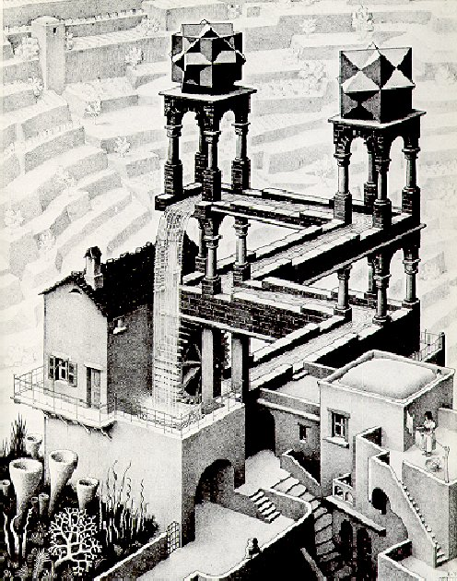
Erinnerung zu 3.: ②

→
F_{U}

→
F_{H}
③

②
→
F_{G}
① α

→
→
→
→
→
→
→
→
→

① Zeichne die schiefe Ebene und F_{G} ,
② Richtungen von F_{U} und F_{H} ,
③ das Parallelogramm mit Diagonale F_{H} .
④ Trage F_{U} und F_{H} ein.
⑤ Kontrolliere F_{G} + F_{U} = F_{H} .

Für die nächste Stunde,

HA: Leere Kunststoffflasche und
Backaromaröhrchen mitbringen!
siehe Schülerübungen
„Druck, Dichte, U-Boot“:

